# Anaconda 使用

1. 安装并且配置系统环境：

https://blog.csdn.net/Q_fairy/article/details/129158178?ops_request_misc=%257B%2522request%255Fid%2522%253A%25229513D618-41EF-42C8-BDC9-BBF46DE50732%2522%252C%2522scm%2522%253A%252220140713.130102334..%2522%257D&request_id=9513D618-41EF-42C8-BDC9-BBF46DE50732&biz_id=0&utm_medium=distribute.pc_search_result.none-task-blog-2~all~top_positive~default-2-129158178-null-null.142^v100^pc_search_result_base7&utm_term=anaconda%E9%85%8D%E7%BD%AEpython%E7%8E%AF%E5%A2%83&spm=1018.2226.3001.4187

1. 修改anaconda3文件夹的只读属性
2. 修改环境安装地址：找到用户文件夹下的.condarc文件，进入之后添加如下：

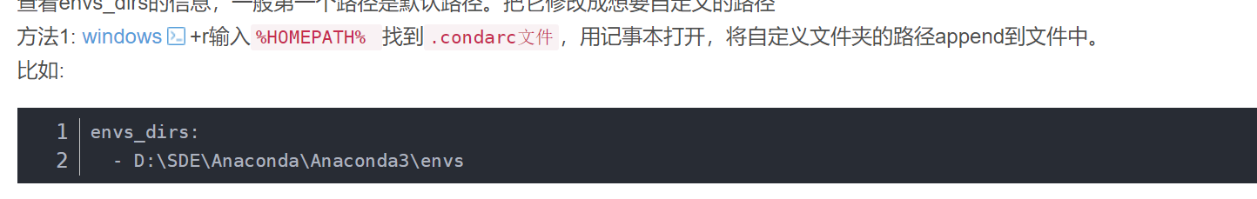

但是此时新建环境时候还是无法创建在我们想要的文件夹里，所以我们此时

1. 修改包安装地址